Суицид
Здарэнні і бяспека Свежыя навіны
13.09.2021 administrator104
0

Суицидальное поведение – поведение, проявляющееся в виде фантазий, мыслей или действий, направленных на самоповреждение или самоуничтожение.
К внутренним формам суицидального поведения относят размышления об отсутствии ценности жизни, фантазии на тему своей смерти, разработку плана суицида и принятие решения к его выполнению (суицидальные тенденции).
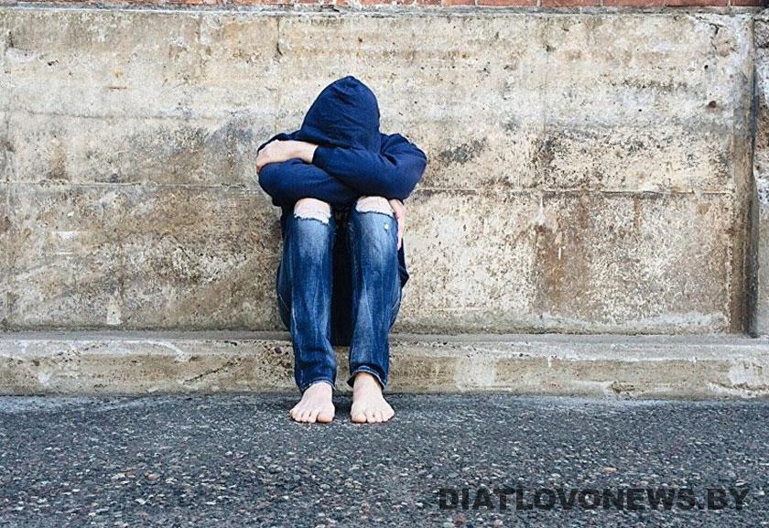
К внешним формам суицидального поведения относят:
Самоубийство (суицид) – намеренное, осознанное и быстрое лишение себя жизни.
Суицидальная попытка (парасуицид) – не закончившееся смертью намеренное самоповреждение или самоотравление. К парасуицидам относят также акты, предпринятые с целью намеренного самоповреждения или самоубийства, но не приведшие к физическому повреждению. Например, вмешательство посторонних предотвратило самоповешение; человека «сняли» с рельсов до прохода поезда и т.п.
Люди, совершающие суицид, обычно страдают от сильной душевной боли и находятся в состоянии стресса, а также чувствуют невозможность справиться со своими проблемами, смотрят в будущее без надежды.
Цели и мотивы, как самоубийства, так и парасуицидов весьма разнообразны. Обычно, они связаны как с попыткой повлиять на социальное окружение (родственники, партнёры, медицинские работники), так и с идеями смерти или избавления от страдания, страха и других тяжёлых переживаний.
Ежегодно в мире совершается около 1 млн. самоубийств и примерно в 10 раз больше суицидальных попыток. Самоубийство, как причина смерти, занимает второе место после дорожно-транспортных происшествий (ДТП) в возрастном диапазоне 15-35 лет в Европе. В 2008 году в Беларуси более 2600 человек умерли в результате самоубийства, что определило относительный показатель суицидов — 27,5/100000 населения.
Заблуждения о суициде
· Самоубийства совершают психически ненормальные люди. Но исследования показали: 80 — 85% самоубийц были вполне здоровыми людьми.
· Самоубийство невозможно предотвратить. Но период кризиса – явление временное, и в этот момент человек нуждается в душевной теплоте, помощи и поддержке. Получив это, человек часто отказывается от своих намерений.
· Существует тип людей, склонных к самоубийству. Но все зависит только от ситуации и от ее личностной оценки. Как и не существует признаков, которые бы указывали на то, почему человек решился на самоубийство.
· Человек перед самоубийством будет говорить об этом, но окружающие воспримут это как шутку. В большинстве случаев, если не принимать во внимание аффективные суициды, то человек всегда предупреждал окружающих о своих намерениях.
· Решение о суициде приходит внезапно, без предварительной подготовки. Но анализ показал, что суицидальный кризис может длиться несколько недель, даже месяцы.
· Если человек совершил попытку самоубийства, он никогда не повторит ее снова. На самом же деле, если человек совершил попытку, то риск повторной попытки очень высок. Наибольшая вероятность в первые 1-2 месяца.
· Влечение к самоубийству передается по наследству. Это утверждение никем еще не доказано.
· Снижению уровня самоубийств, способствуют статьи в СМИ, рассказывающие о том, как и почему было совершено самоубийство. Но это не отвечает действительности.
· Самоубийство можно предотвратить, если люди будут загружены работой. Это тоже неправда.
· Прием алкоголя помогает снять суицидальное переживание. Но зачастую это вызывает обратный эффект: повышается тревога, обостряются конфликты, тем самым способствуя самоубийству.
Борис ОТЧИК,
врач психотерапевт УЗ « Дятловская ЦРБ»

